Proyecto revivir:
1: La desforestación y el desmonte producto de la expansión de la frontera agraria (cada vez más campos)
2: Afecta al medio ambiente, personas, animales, al clima, al aire y a la temperatura del ambiente
3: En todas las zonas agrícolas ganaderas
4: Si conocemos grupos ecologistas locales nacionales e internacionales
5: Los efectos colaterales de la deforestación, ganadería, agricultura
6: Tierras infértiles, pérdida de productividad, aumento de la temperatura.
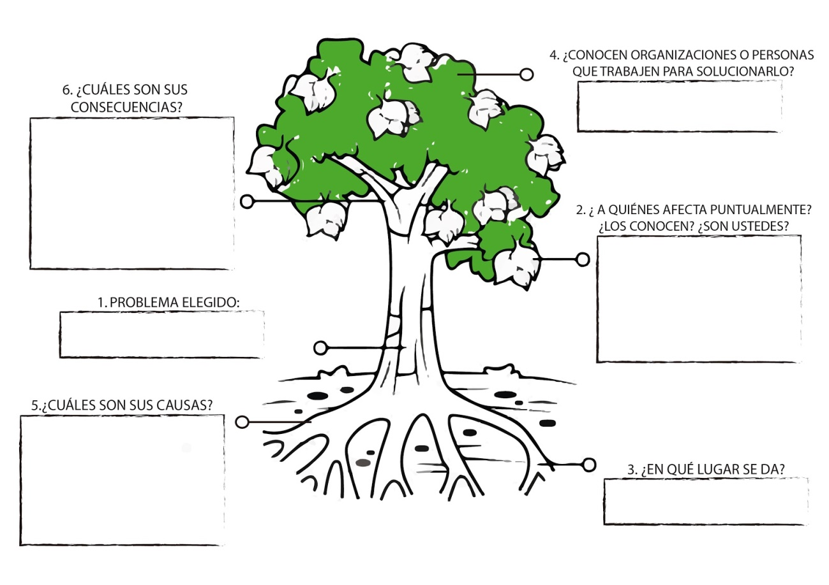
CREADO POR: FRANCESCA DAMIANI
DOCENTE: ANGELINA KUCHEN

